实验报告

实验时间： 2022 年 4 月 29 日

实验名称 ： 实验七:贝叶斯分布

一、实验目的
通过python实现贝叶斯分布，加深对贝叶斯分布的理解
二、实验内容
1.实现朴素贝叶斯
2.引入拉普拉斯平滑
三、实验代码及代码分析
1.朴素贝叶斯
（1）先导入数据集

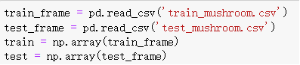
（2）计算每个标记y的先验概率

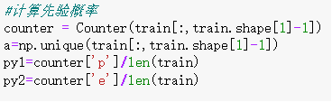
因为数据集较小，我可以直接知道标记仅p，e两种，所以直接用counter这么操作，如果数据集大，标记繁多，也可以用unique找出不同标记，分别计算先验概率

（3）计算每个属性的非重复属性值的条件概率

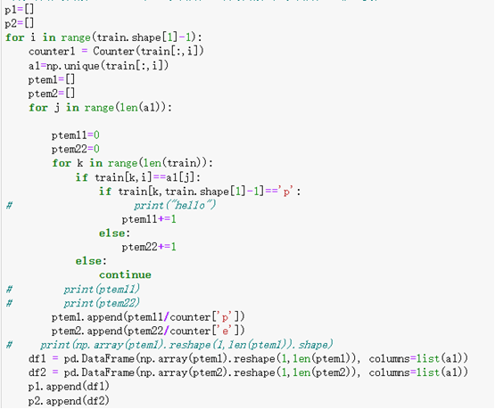
遍历每一列属性，对每一列的操作如下：
用unique找出这一列的不同值，找出每个不同值对应标记为p或e的数量，统计好后用于计算条件概率，标记p的条件概率加入到ptem1中，e的加入到ptem2中，计算好一整列后，把ptem1，2转为DataFrame，并以unique的值为索引，便于后续字典的操作，然后把df1，2分别加入到p1，p2中。
P1，2即存了所有条件概率。

（4）编写函数，给定样本a和标记y后计算其后验概率
这个函数主要用于后面预测标签值的，后验概率高的对应标签即预测标签，因为测试集中有些属性的属性值是训练值所没有的，可视为训练集中该属性值对p或e的样本数都为0，进而条件概率都为0，所以代码中有让total=0的部分。

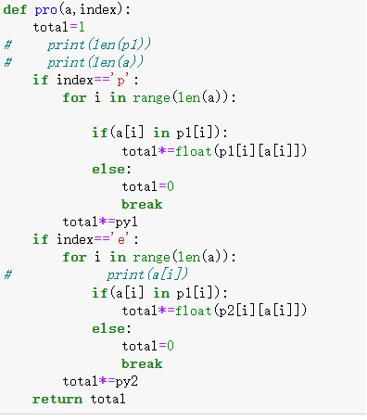
（5）对测试集做预测并计算准确率

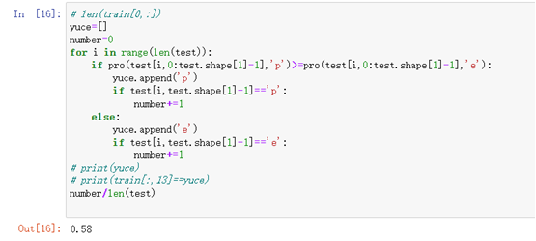
这里对于训练集所没有的属性的处理是直接让后验概率为0，但此时p或 e对应后验概率都是0，所以如果这段代码不是pro（p）>=pro（e）而是pro（p）>pro（e），准确率会发生变化

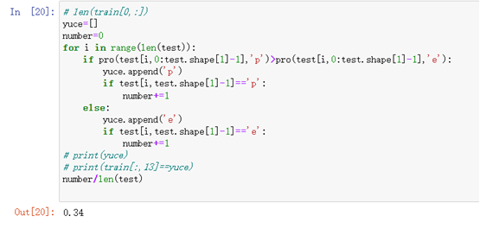
2.引入拉普拉斯平滑
（1）判断是否有某个属性值和某个类不同时出现使条件概率为0的情况

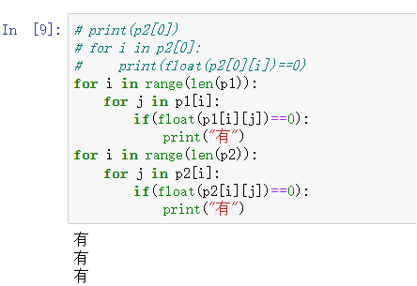
显然有这种情况，要引入拉普拉斯平滑
（2）计算新的先验概率

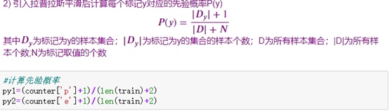
（3）计算新的条件概率

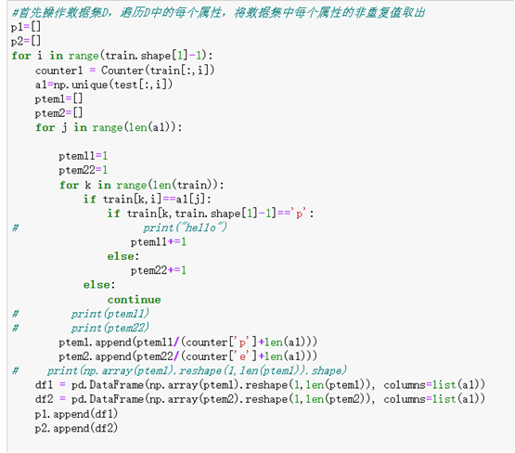
相比前面稍微改了一下公式，以及这次去了测试集的unique，避免预测时出现不存在的属性值，相应的后面的pro我也会稍微修改为new_pro
（4）编写new_pro

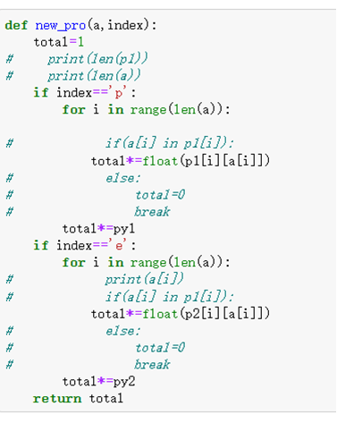
（5）预测并计算准确率

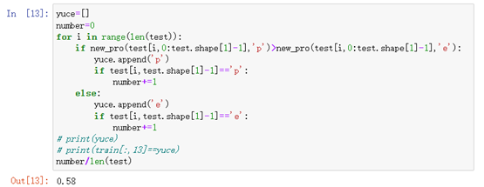
现在取不取等号都是0.58了但为啥没提升呢。
四、心得体会
本次实验实现了贝叶斯分布，加深了知识的印象。这次实验还犯一个小错误，就是一开始预测时总是用的训练集，导致预测准确率过高了。

